

前端基本功—javascript 第一天

目录
目录 2
1.1 js 的作用 4
1.2 体验js 常用的功能 5
1.2.1 alert() 弹出警示框 6
1.2.2 console.log 控制台输出 6
1.2.3 document.write() 文档打印 7
1.3 js重要性 8
1.3.1 获取某个id 元素 9
1.4 变量 10
1.4.1 声明变量 10
1.4.2 变量的作用域 11
1.5 事件三要素 13
1.5.1 事件源 13
1.5.2 事件 14
1.5.3 事件处理程序 15
1.5.4 事件三要素语法格式 17
1.6 简单图片切换 19
1.7 鼠标经过和离开事件 20
1.8 js 的书写位置 20
1.9 数据类型 22
1.9.1 字符型 22
1.9.2 布尔型 (Boolean) 23
1.9.3 数值型 number 23
1.10 parseInt() parseFloat() 24
1.11 作业 24

js 的作用
我们前端基本功 学习js 的目的 ： 网特特效
DOM 操作
再我们网页中， 能看到js 的那里身影？
- 可以让我们的网页更加的丰富多彩。

- 和用户进行交互
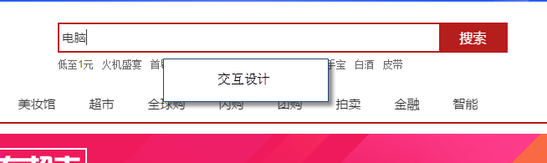
- 表单验证
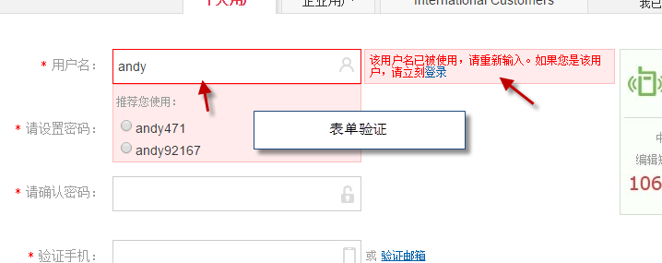

体验js 常用的功能
我们js 提供了很多的内置功能。 内置对象 。

当我们买了手机之后，手机可不可以打电话， 手机 播放音乐的播放器。
这些功能 原装。 内置进去的。 这些东西就是内置对象。
js 的内置对象，就是js 自带的一些功能，不需要去设置。 直接使用了。

alert() 弹出警示框
alert(“语句”);
window.alert(11); alert 属于 window 对象 窗口 一般window是省略的。

console.log 控制台输出
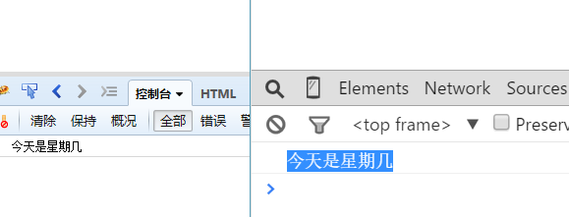
用户是看不见的， 给 我们看的 程序员看的。 目的为了测试 。
建议： 测试完毕，要删掉，因为 ie6等版本不支持 console 会报错
控制台输出
console.log() | 控制台输出正常语句
console.warn() | 控制台警示框
console.error() | 控制台错误提示
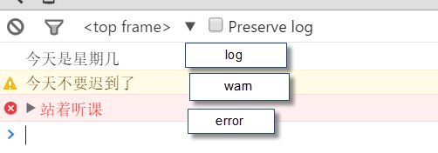

document.write() 文档打印
document 文档的意思
这个语句 主要就是给用户看的。 比如 输出当前时间 。。
document.write("今天是2015年11月26")
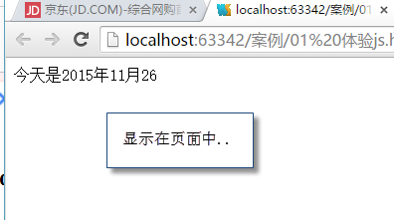
document.writeln(“换行”);
只不过平时 后面只是多了一个 空格而已 。
再预格式化文本才行。 pre
document 是不能省略的。 write()

练习题：
下面哪种JavaScript语法格式是正确的（ ）
A．echo "I enjoy JavaScript";
B．document.write( I enjoy JavaScript);
C．response.write("I enjoy JavaScript ") ;
D．alert("I enjoy JavaScript ");

js重要性
我们的web 标准 ：
结构 html 最为重要
样式 css
行为 js
js 的重要性 体现在 它 是控制 结构和样式 。


我想找某位同学回答问题。 我应该是怎么做的？
1. 先找人 。
2. 它回答问题。
js 实现控制 有一个基本的控制思想：
1. 先找人。 获取对象 要给谁操作，就获取谁。
2. 操作对象。 它要做什么事情。

获取某个id 元素
元素 就是 标签 标记 等等 比如 div 元素
getElementById(“yes”); 通过某个id 来获取元素
get 获取 element 元素 by 通过
因为我们的 div 是在 document里面 所以我们完整的写法：
我们想要更改样式， 又因为样式 是在 style 里面 。 所以，以后我们只要去更改样式，都要写 style
代码如下：
- // 获取对象
- document.getElementById("yes").style.backgroundColor = "red";
- document.getElementById("yes").style.width = "300px";

变量
x + 1 = 2 ? x = ? x= 1
x 未知数 变量 就是一个容器 用来装东西的。
但是这个容器 一次只能存放一个值 。

声明变量
var num = 0;
javaScript 是一种弱类型的脚本语言
var c = 3；即变量的声明(变量使用之前必须加var声明，编程规范)
变量的命名规则!
1.变量命名必须以字母或是下标符号”_”或者”$”为开头。
2.变量名长度不能超过255个字符。
3.变量名中不允许使用空格。
4.不用使用脚本语言中保留的关键字及保留符号作为变量名。
5.变量名区分大小写。(javascript是区分大小写的语言)
声明多个变量
var a=10,b=20;
var one=10, two = 20, three = 30;
var one = two = three = 10; // 相当于下面 two three 没有var
var one = 10;
two = 10;
three = 10;

1.下面四个变量声明语句中，哪一个变量的命名是正确的？
A．var for B．var txt_name
C．var myname myval D．var 2s
2.下面哪一个语句定义了一个名为Myval的变量并将它的值赋为2205？
A．var myval=2205 B．var MyVal=2205
C．var Myval=2205 D．Myval=2205
3.Javascript中, 以下哪条语句一定会产生运行错误？
A、var _变量=NaN; B、var 0bj = 123;
C、var obj = "//"; D、var obj = '你好吗';

变量的作用域
变量的作用域 分为 局部变量 全局变量
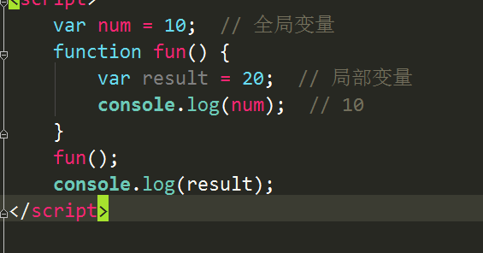
全局变量是可以让很多人使用。 习大大
局部变量只限于 当前使用. 强哥
全局变量：
1. 写在最外层。 函数体外面 。
2. 写在函数体内部，但是没有var 声明的变量也是全局变量。
隐式的全局变量
- var a = 1
- function func() {
- a = b = 2 // b 是一个隐式的全局变量
- }
- func()
- alert(a)
- alert(b)
局部变量：
写在函数体内部的声明变量

事件三要素
我们js 事件三要素： 事件源 事件 事件处理程序三部分组成
我们写特效都会使用这事件三要素 。 我们写特效 首先先找出每个案例的事件三要素才能写代码。

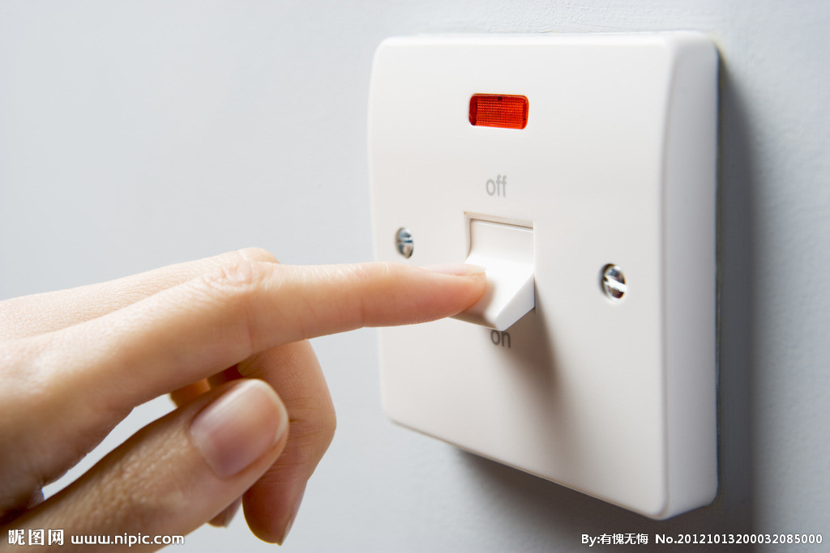
电灯开关： 按一下 灯亮了 按一下 灯灭了 。
当我按一下 电灯的开关 电灯 亮了

事件源
源头 源泉的意思
谁被触发了，才会做什么事情。
电灯的开关 。 一般情况下是一个名词 比如 div span 这些元素
就是说，我触发了谁，然后会发生某件事情。

事件
就说，我做了什么动作。 动词 比如 按下 鼠标经过 鼠标离开 点击 按下键盘

事件名 | 说明
onclick | 鼠标单击
ondblclick | 鼠标双击
onkeyup | 按下并释放键盘上的一个键时触发
onchange | 文本内容或下拉菜单中的选项发生改变
onfocus | 获得焦点，表示文本框等获得鼠标光标。
onblur | 失去焦点，表示文本框等失去鼠标光标。
onmouseover | 鼠标悬停，即鼠标停留在图片等的上方
onmouseout | 鼠标移出，即离开图片等所在的区域
onload | 网页文档加载事件
onunload | 关闭网页时
onsubmit | 表单提交事件
onreset | 重置表单时

事件处理程序
要处理的事情。
灯亮了。
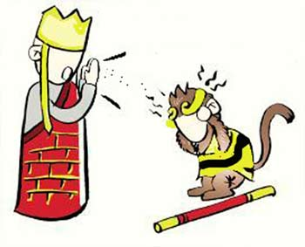
疼在后（猴）头
事件三要素：
事件源： 三藏
事件： 念
事件处理程序： 猴子头疼
案例分析：
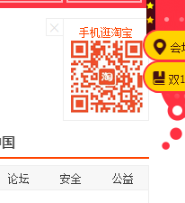
我们点击这个X号，就可以关闭二维码
事件三要素：
事件源： x 所在的那个盒子 span
事件： 鼠标点击 onclick
事件处理程序： 二维码的大盒子 display none

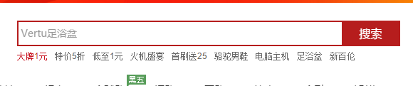
事件源： 文本框
事件： 点击
事件处理程序： 文本框的文字隐藏

事件三要素语法格式
事件源.事件 = function() { 事件处理语句;} //匿名函数
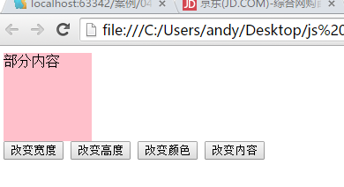
事件源： 改变宽度的按钮
事件： 点击
事件程序: div 的宽度变宽了

- <script>
- // 获取元素
- // 我们需要那两个元素 button按钮 div 盒子
- var btn = document.getElementById("btn"); // 获取 btn 存储给变量
- var box = document.getElementById("box"); // 获取box 给 box
- // 操作元素
- // 事件源.事件 = function() {}
- btn.onclick = function() {
- box.style.width = "300px";
- }
- </script>

简单图片切换

分析：
事件三要素：
事件源： 三个li
事件 onclick
事件处理： 图片切换 src
<script>
// 获取元素
var one = document.getElementById("one"); // 获取第2个li
var two = document.getElementById("two"); // 获取第2个li
var pic = document.getElementById("pic"); // pic
// 操作元素
// 事件源.事件 = function() {}
two.onclick = function() {
pic.src = "images/02.jpg";
}
one.onclick = function() {
pic.src = "images/01.jpg";
}
</script>

注意： 因为图片的src 不是 样式， 因此他的前面不需要加 style 。
因为 是唯一的 所以 ，如果想要更改body的结构，可以如下去写：
document.body.style.backgroundImage = "url(images/1.jpg)";

鼠标经过和离开事件
我们平时上网最多的操作就是鼠标 。
鼠标事件: mouse 鼠标的意思
鼠标经过： onmouseover
鼠标离开: onmouseout
<script> // 获取元素
var btn = document.getElementById("btn");
var box = document.getElementById("box");
// 操作元素
btn.onmouseover = function() {
// 盒子显示出来了
box.style.display = "block";
}
btn.onmouseout = function() {
// 盒子隐藏
box.style.display = "none";
}
</script>

js 的书写位置
完全可以参照 css 来分
js 可以分为 行内式 内嵌式 外链式
行内式
不需要事件源的，因为他写在事件源身上的。
平时我们单双引是不分的。 没有区别
但是，如果出现了 包含关系 嵌套 我们采取 外双内单的格式。
以后我们如果再写一些没有连接路径的a，统统要改成以下格式。
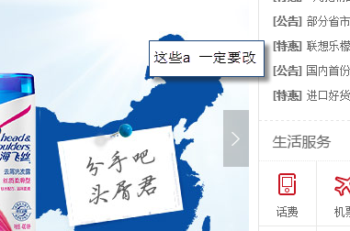
1. <a href =”javascript:;”> </a>
2. <a href=”javascript:void(0)”> </a>
内嵌式
<script type=”text/javascript”> </script>
外链式
<script src="mymy.js" type="text/javascript"></script>
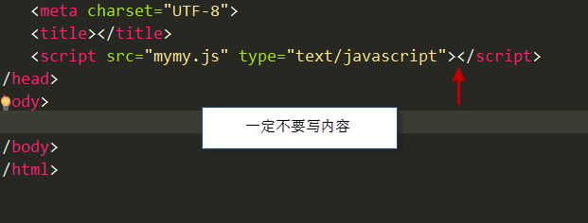

数据类型

我们表单里面可以输入内容 比如说我们 手机号 数字
比如我们产品 文字 信息分为数据类型。
基本数据类型 和 复杂 数据类型
基本数据类型 ： 数值型 字符型 布尔型 null undefined

字符型
一般加引号的都是字符型
比如 “刘德华” “213” 都是字符型
+ 口诀 字符相连 数值相加 11 + 2
“11”+2 112 “112”- “1” 111
“22” 和 22 平时是一样的 只要不相加 怎么都好说。
转换为字符型：
1. + “” 转换为字符串
2. String(num) 强制转换
var aa = 10;
console.log(typeof aa); // number
console.log(typeof String(aa)); // string

布尔型 (Boolean)
逻辑值 结果就两个 true false
false、undefined 、null、0、”” 为 false
true、1、”somestring”、[Object] 为 true
所有的数字都为真 0 是假
所有的字符串都为真 “” 是假
1+true 2 参与数值运算的时候 true 当 1看 false 当0看
1+ false 1
转换为布尔型：
1. !!num 转换为布尔型
2. Boolean()

数值型 number
1 3 6 0
尽量避免小数 相计算。
console.log(0xb); // 十六进制 转换为 10进制
console.log(020); // 八进制
20 0 * 8⁰ + 2 * 8¹ 16
转换为number
1. x-1 x*1 /
2. Number()

parseInt() parseFloat()
parseInt 取整函数
parseInt(字符，表示要解析的数字的基数)
console.log(parseInt(7,8)); // 把7 转换为8进制

console.log(parseInt("11",2)); // 11 是2 进制 输出的时候 是 10进制
console.log(parseInt("13px")); // 只取到前面的数字 13
console.log(parseInt("13px13")); // 只取到前面的数字 13
console.log(parseInt("px13")); // NaN
练习题
1.var a="15.15abc" , b='10.15' , c='10.0abc';
alert(parseInt(a)+Number(b)+parseFloat(c));
结果是 ： 35.15

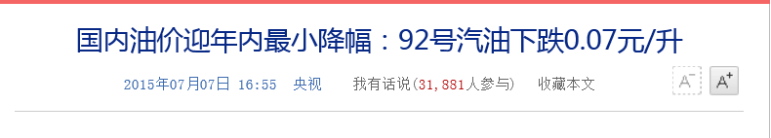
作业


